W wersji programu płacowego v.4.40 dodano możliwość automatycznego naliczania kwoty za nadgodziny w oparciu o wskazane kody tytułów z podstawy 6 miesięcy z Karty Rocznej.

Przed rozpoczęciem naliczania nadgodzin należy w ramach [Funkcji Technicznych], [Baza Danych Systemu] i dalej nowa zakładka [Nadgodziny] wpisać kod, na którym zbierane są nadgodziny (na rys.1 jest to kod 9). Koniecznym jest również wpisanie swoich kodów tytułów, które mają wchodzić do podstawy naliczania nadgodzin. (na rys,1 to przykładowo 1-płaca zasadnicza, 4-dodatek służbowy, 6-dodatek za stopień, 8-dodatek stażowy, 50-dodatek motywacyjny). Bardzo ważnym jest aby oddzielać od siebie kolejne tytuły przecinkiem, jak również przecinek musi koniecznie zakańczać listę stosownych tytułów płacowych (patrz rys.1)

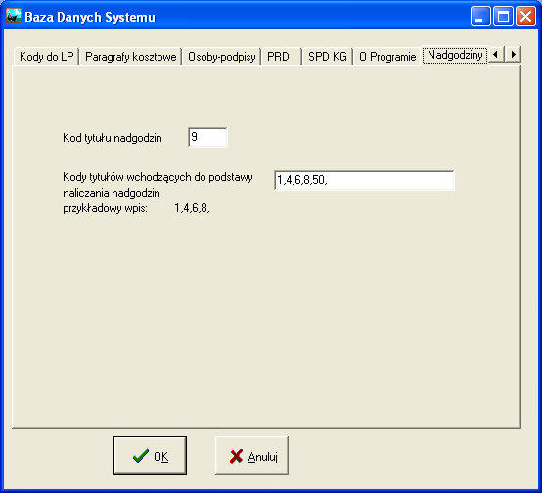
(rys.1)

Po stworzeniu nagłówka Listy Płac i po dodaniu do listy nazwisk funkcjonariuszy, do każdego nazwiska dodajemy tytuł płacowy, na którym gromadzimy kwotę nadgodzin. (w naszym przykładzie jest to kod 9). Po dodaniu tego kodu program zaproponuje wpisanie liczby nadgodzin. (rys.2). Zatwierdzamy ten ekran przyciskiem [OK.].

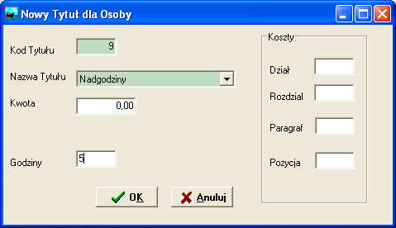
(rys.2)

W wyniku powyższych czynności otrzymujemy ekran z rys.3

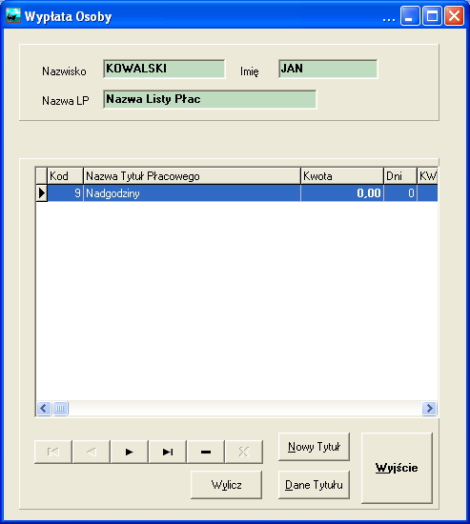
(rys.3)

Wchodzimy w korektę tego tytułu, naciskając (rys.3) przycisk [Dane Tytułu]. Otrzymujemy ekran z rys.4.

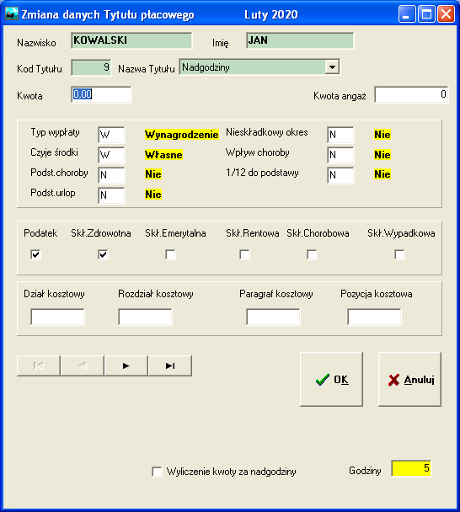
(rys.4)

Zahaczamy pole [Wyliczanie kwoty za nadgodziny] (rys.4). W wyniku tego otrzymujemy ekran z rys.5.

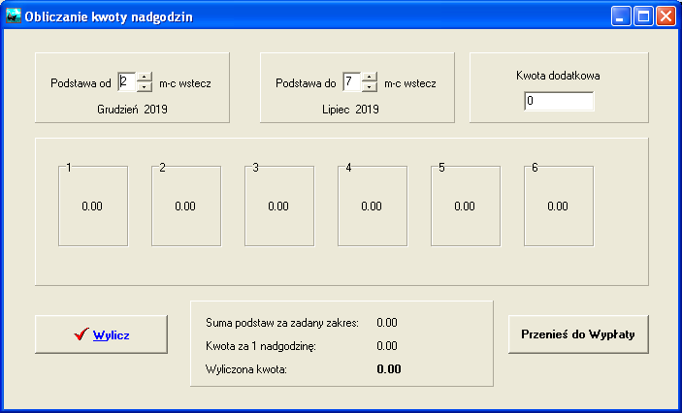
(rys.5)

Na tym ekranie następuje właściwe wyliczenie kwoty nadgodzin w oparciu o podstawę, która jest pobierana z zakresu miesięcy ustawionego w górnej części ekranu z rys.5.

I tak, jeśli np. obecnie obowiązującym miesiącem w programie płacowym jest luty 2020, to jeśli chcemy, aby kwoty podstaw do obliczenia nadgodzin były pobierane z zakresu miesięcy od grudnia 2019 do lipca 2019 to suwaki zmiany miesiąca powinny być ustawione jak na rys.5.

Na suwakach ustawiamy ile miesięcy wstecz w stosunku do bieżącego miesiąca jest wybierany miesiąc.

Czyli jeśli będąc w programie płacowym w lutym 2020, chcemy ustawić pierwszy miesiąc zakresu na grudzień 2019, to suwak musi być ustawiony na 2 miesiące wstecz w stosunku do bieżącego miesiąca.

Jeśli będąc w programie płacowym w lutym 2020, chcemy ustawić drugi miesiąc zakresu na lipiec 2019, to suwak musi być ustawiony na 7 miesiące wstecz w stosunku do bieżącego miesiąca.

Dodatkowo użytkownik ma możliwość wpisania kwoty w polu [Kwota dodatkowa].

Może to być potrzebne w sytuacji, jeśli w podstawie naliczania nadgodzin powinna być uwzględniona kwota dotycząca wybranego zakresu miesięcy, ale wypłacona poza tym zakresem. (np. w styczniu 2020 wypłacamy wyrównanie do stopnia za okres od grudnia 2019 do lipca 2019).
Kwota wyrównania wypłacona w styczniu powinna być więc uwzględniona przy obliczaniu podstawy do nadgodzin z drugiego półrocza.2019.
Po naciśnięciu przycisku [Wylicz] nastąpi wyliczenie stosownych podstaw z wybranego zakresu miesięcy. (rys.5a)

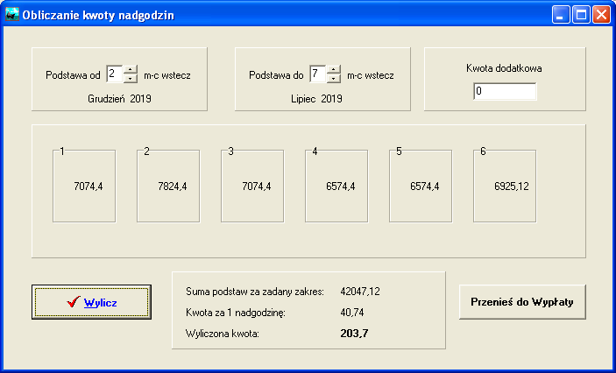
(rys.5a)

Uwaga !!!. W przypadku dużej ilości danych zawartych w Kartach Rocznych sam proces wyliczania może trwać od kilku do kilkunastu sekund.

Naciśnięciu przycisku [Przenieś do Wypłaty] kończy procedurę wyliczania kwoty za nadgodziny.

Należy pamiętać iż do podstaw pobierane są kwoty „angażowe”. Co to znaczy ?.

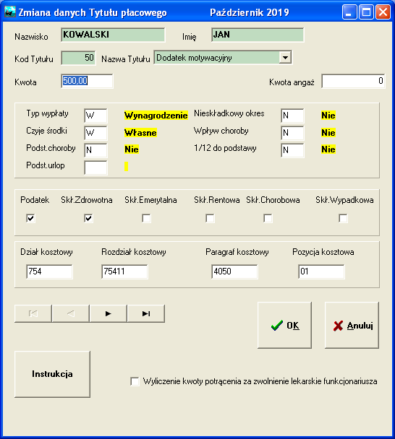
(rys.6)

Na rys.6 pokazano przykład naliczenia na liście dodatkowej dodatku motywacyjnego
w wysokości 500,- zł. Jak widać pole [Kwota angaż] jest równe zeru. Wynika to z faktu, iż ten dodatek motywacyjny jest wypłacany na liście dodatkowej. Tylko tytuły z listy podstawowej, stworzone poprzez naciśnięcie przycisku [Start LP] mają to pole wypełnione wartością równo kwocie z pola [Kwota]. Dla programu jest to sygnał ze dany tytuł pochodzi z angażu pracownika.

Jeśli teraz nastąpi transfer tej listy dodatkowej do Kart Zarobkowych Rocznych, to będzie tam zapamiętana informacją, że pole [Kwota angaż] jest równe zeru. A właśnie to pole jest brane pod uwagę przy naliczaniu sumy kwot podstaw do nadgodzin.( ta sama sytuacja ma miejsce w przypadku naliczania kwot potrąceń z tytułu zwolnienia lekarskiego funkcjonariuszy)

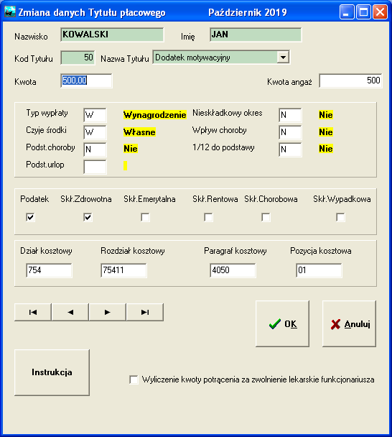
(rys.7)

Wniosek z tego jest następujący. W przypadku wypłaty tytułów płacowych, które mają w przyszłości wchodzić do podstawy naliczania kwot nadgodzin należy pamiętać, aby w pole [Kwota angaż] przepisać kwotę z pola [Kwota], tak jak na rys.7.

Dotyczy to zarówno tytułów wypłacanych na listach dodatkowych jak i tych tytułów wypłacanych na listach podstawowych, które zostały tam dodane „ręcznie” już po stworzeniu listy podstawowej. (np. dodatek motywacyjny można przecież wypłacić na osobnej liście dodatkowej, jak i można go dodać do listy podstawowej).

